

中国农业大学

课程报告

（2022-2023学年春季学期）

**论文题目：** 档案管理业务调研报告

**课程名称：** 软件工程

**班　　级：** 档案管理小组

**任课教师：** 李林

**姓　　名：**张维轩 王李宇 陈昱冰 郝鹏宇 闫小鲁 于松民 姜皓天翔

**档案管理业务调研报告**

在科研过程中，科研人员需要处理大量的实验数据和文献资料，并且这些数据和文献资料需要长期保存和管理。因此构建一个高效的档案管理系统来管理这些数据和文献资料，可以确保这些数据的安全性、可靠性和易访问性，有助于科学研究的顺利进行。因此，本次调研旨在探索如何构建一个适合科研实验数据和文献资料管理的档案管理系统。

1. **业务的静态信息**
   1. 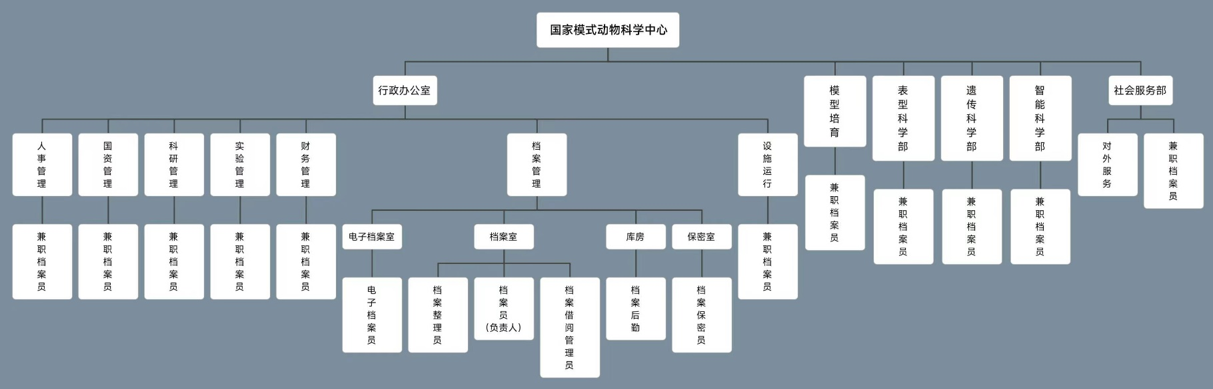**目标组织结构**

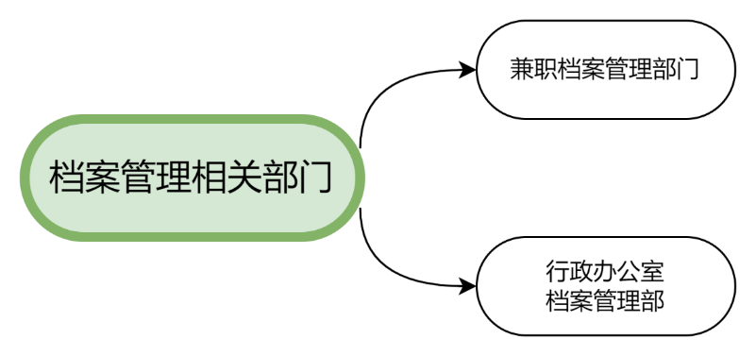模式动物大设施的档案管理组织结构包括：

每个部门的兼职档案员负责对本部门产生的档案进行收集、立卷等工作，而行政办公室档案管理部门则负责档案的交接、鉴定、归档、保管、利用、销毁等全方位管理工作。其中，行政办公室档案管理部门是整个档案管理体系的核心部分，负责对所有档案的综合管理，同时也是档案的主要服务机构。在档案管理部门和行政办公室档案管理部门的协同作用下，能够确保模式动物大设施的档案管理工作能够高效、有序地进行，确保档案的安全性、可靠性和易访问性。

**1.2部门职责分析**

**1.2.1 兼职档案管理部门**

兼职档案员是由各自部门内的员工兼职的，仅在自己所在部门兼职负责档案工作，不受专门的档案管理部门管辖，所以兼职档案管理部门在这里不再做详细说明，在后面的岗位分析时会提及兼职档案员。

**1.2.2 档案室**

档案室作为一个行政管理部门，负责全所文件的收集、整理、归档、借阅等管理工作。它的职能是保证文件的安全、完整、准确、及时，并负责制定和执行文件管理制度、规范和标准，以保证文件的质量和管理的规范性。此外，档案室还会协助上级部门或领导制定和完善各类规章制度、政策文件和文件模板，并参与对文件管理工作的监督检查，及时发现和纠正问题，确保文件管理工作的顺利进行。档案室还负责档案的定期清点、整理、编目和档案库房的维护，确保档案资料的安全和完整，并向上级部门和其他部门提供档案管理方面的咨询、服务和支持。

**1.2.3 电子档案馆**



在模式动物实验中心，档案管理部成立电子档案室具有重要的意义。在科研过程中，实验人员会产生许多图片、视频、音频等电子文献，这些资料在纸质档案中难以记录和保管。而电子档案室可以为这些资料提供安全、高效的收集和保管，帮助实验人员更好地管理科研过程中产生的档案信息。

**1.2.4 库房**



档案室库房是用于存储档案室所需的器材、设备和材料等物品的房间。其主要作用是保障档案室的日常运营，以及维护档案的安全、完整性和可靠性。在档案室库房中，通常会存放：（1）大量的档案袋、档案支架、标签等物品；（2）硬盘、备用电脑、打印机等设备；（3）保护档案的材料，如防尘罩、防潮剂、消毒液等。

**1.2.5 保密室**



保密室是一个专门用于存储机密档案和进行档案鉴定、销毁的地方。由于机密档案的保密性非常高，只有经过授权的人员才能进入保密室，并且需要进行身份验证和严格的出入记录。保密室通常配备有安全门、监控系统、保险柜等安全设施，以确保机密档案不被非法获取或泄露。同时，保密室还需要配备专业的鉴定和销毁设备，如光盘碎片机、纸张粉碎机等，以保证档案的安全销毁。在档案管理中，保密室是非常重要的一环，可以有效保护机密档案的安全，并对已经失效的档案进行及时销毁，确保不会对机构造成不必要的风险和损失。

**1.3岗位职责分析**

**1.3.1 兼职档案员**

兼职档案员是指在某个部门内负责该部门档案管理工作的员工，通常并不具备全职档案员的资质和工作时间，但需要负责该部门的文件收集、整理、移交等管理工作，并按照上级要求参与对文件管理工作的监督检查，以确保文件管理工作的顺利进行。由于兼职档案员只是兼职负责自己部门的档案工作，因此没有专门的档案管理部门管辖，但他们的工作对于保证文件安全、完整、准确、及时具有重要作用。















以上是所有部门的兼职档案员的岗位分析。接下来，我门着重分析行政办公室档案管理部中的岗位。

**1.3.2 电子档案员**



**1.3.3 档案整理员**



**1.3.4 档案员**



**1.3.5 档案借阅管理员**



**1.3.6 档案室后勤**



**1.3.7 档案保密员**



**1.4原始资料整理**

档案管理系统所用到的文件包括了档案管理所需要的表格文本和其他部门提交的需要保存的档案原件或复印件。在档案管理中有些文件都可以格式化的表格文件。有些文件进攻部门间通知使用，不作为表格记入档案，不是可以格式化的表格文件。

而其余部门递交的文件无论是格式化的表格还是图片等文件都仅仅作为文件保存，不作为档案管理业务的工作依据，所以不对此进行描述。

不需要整理的文件包括：问题档案回执、档案管理问题反馈

需要整理的格式文件包括：立项表单、档案移交表单、档案移交清册、档案鉴定表单、全宗单、档案整理记录表单、档案修缮表单、档案安全检查记录表单、档案管理工作计划表单、档案保管设施表单、档案管理问题反馈表单、档案借阅申请表单、档案借阅批准表单、档案借阅登记表单、档案销毁申请表单、档案销毁批准表单、档案销毁登记表单共17张表单。

**1.4.1 立项清单**



**1.4.2 档案移交表单**



**1.4.3 档案移交清册**



**1.4.4 档案鉴定表**



**1.4.5 档案整理记录**



**1.4.6 全宗单**



**1.4.7 档案修缮记录**



**1.4.8 档案安全检查记录表**



**1.4.9 档案管理工作计划表**



**1.4.10 档案保管设施表**



**1.4.11 档案管理问题反馈**



**1.4.12 档案借阅申请表**



**1.4.13 档案借阅批准表**



**1.4.14 档案借阅登记表**



**1.4.15 档案销毁申请表**



**1.4.16 档案销毁批准表**



**1.4.17 档案销毁登记表**



1. **业务的动态结构**

**2.1 一层业务流程图**

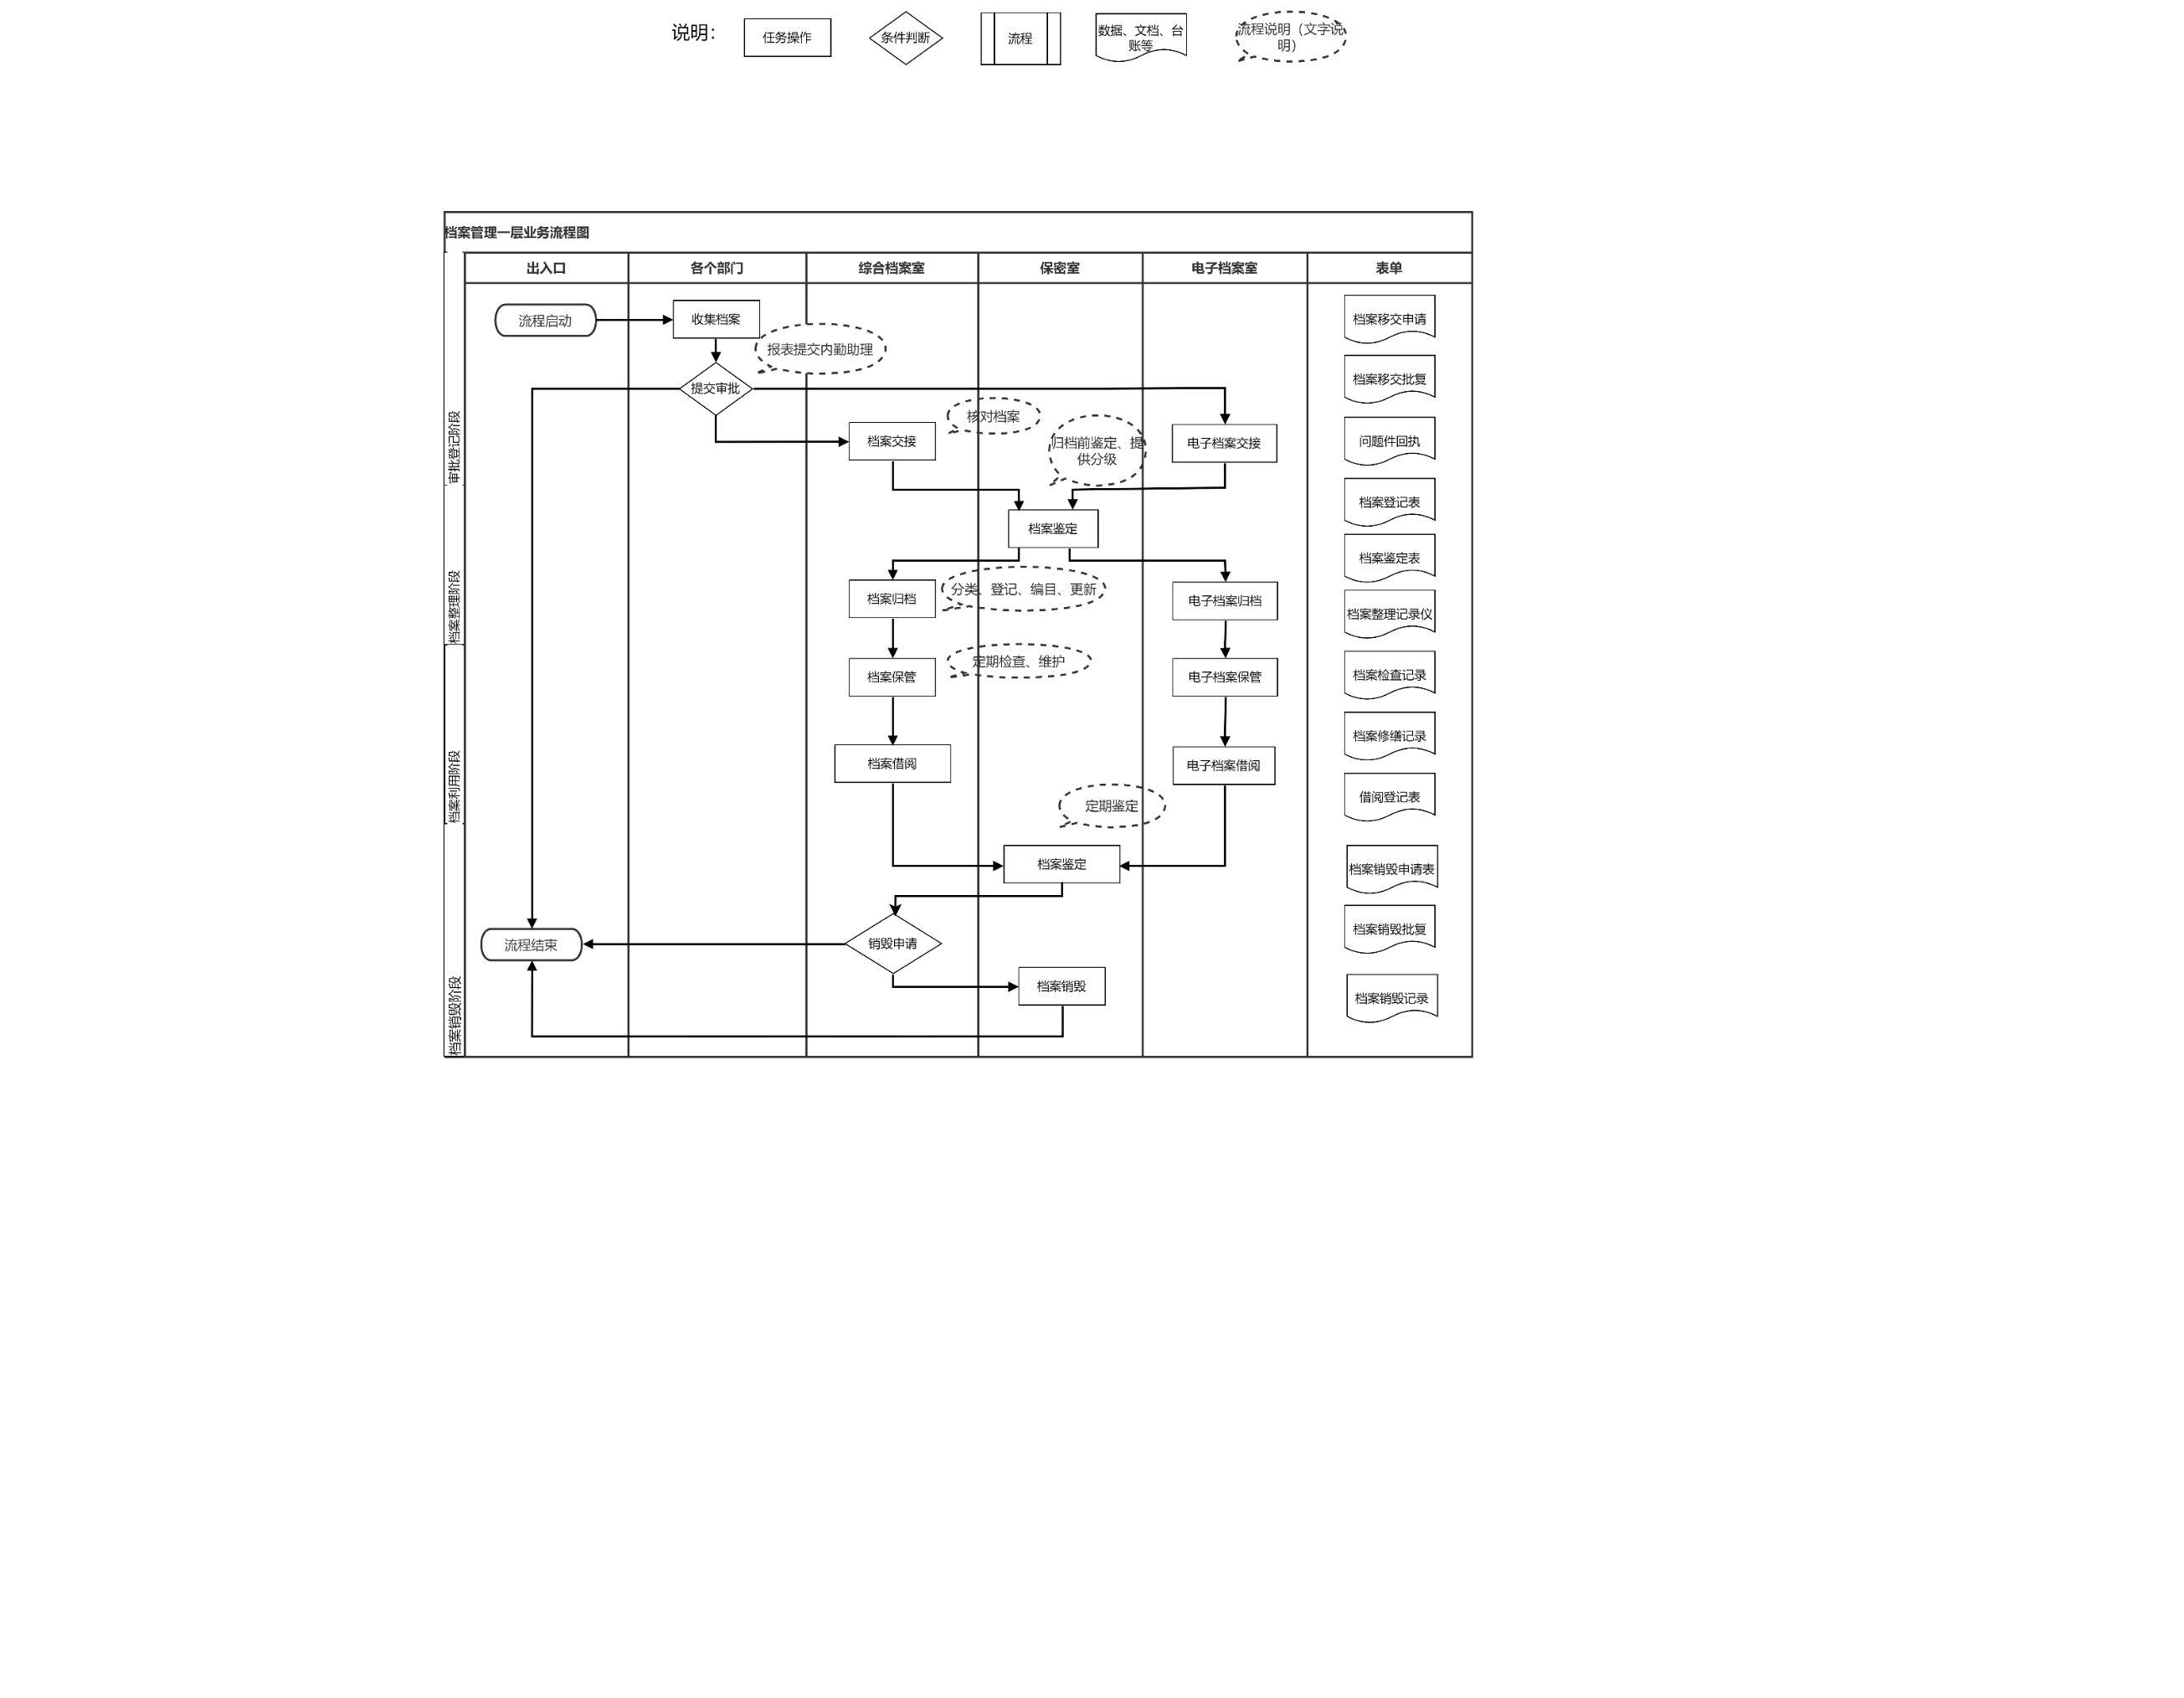

模式动物大设施的档案管理系统一级流程图

根据《中国科学院档案管理工作标准》[6],模式动物大设施的档案管理流程分为四个阶段：档案的审批登记阶段、档案整理阶段、档案利用阶段和档案销毁阶段。首先，由兼职档案员负责收集档案，并将其交接到综合档案室或电子档案室。其次，经过档案鉴定和保密室的处理后，档案再次回到综合档案室或电子档案室，进行档案归档和保管。在档案利用阶段，工作人员可以进行档案借阅，以满足其相关工作需要。最后，在档案销毁阶段，已经过期或不需要保留的档案会被送往保密室进行销毁处理。整个流程的实施需要严格遵循相关法律法规和档案管理制度，确保档案安全、完整、准确和规范。

**2.2 二层业务流程图**

**2.2.1收集档案**

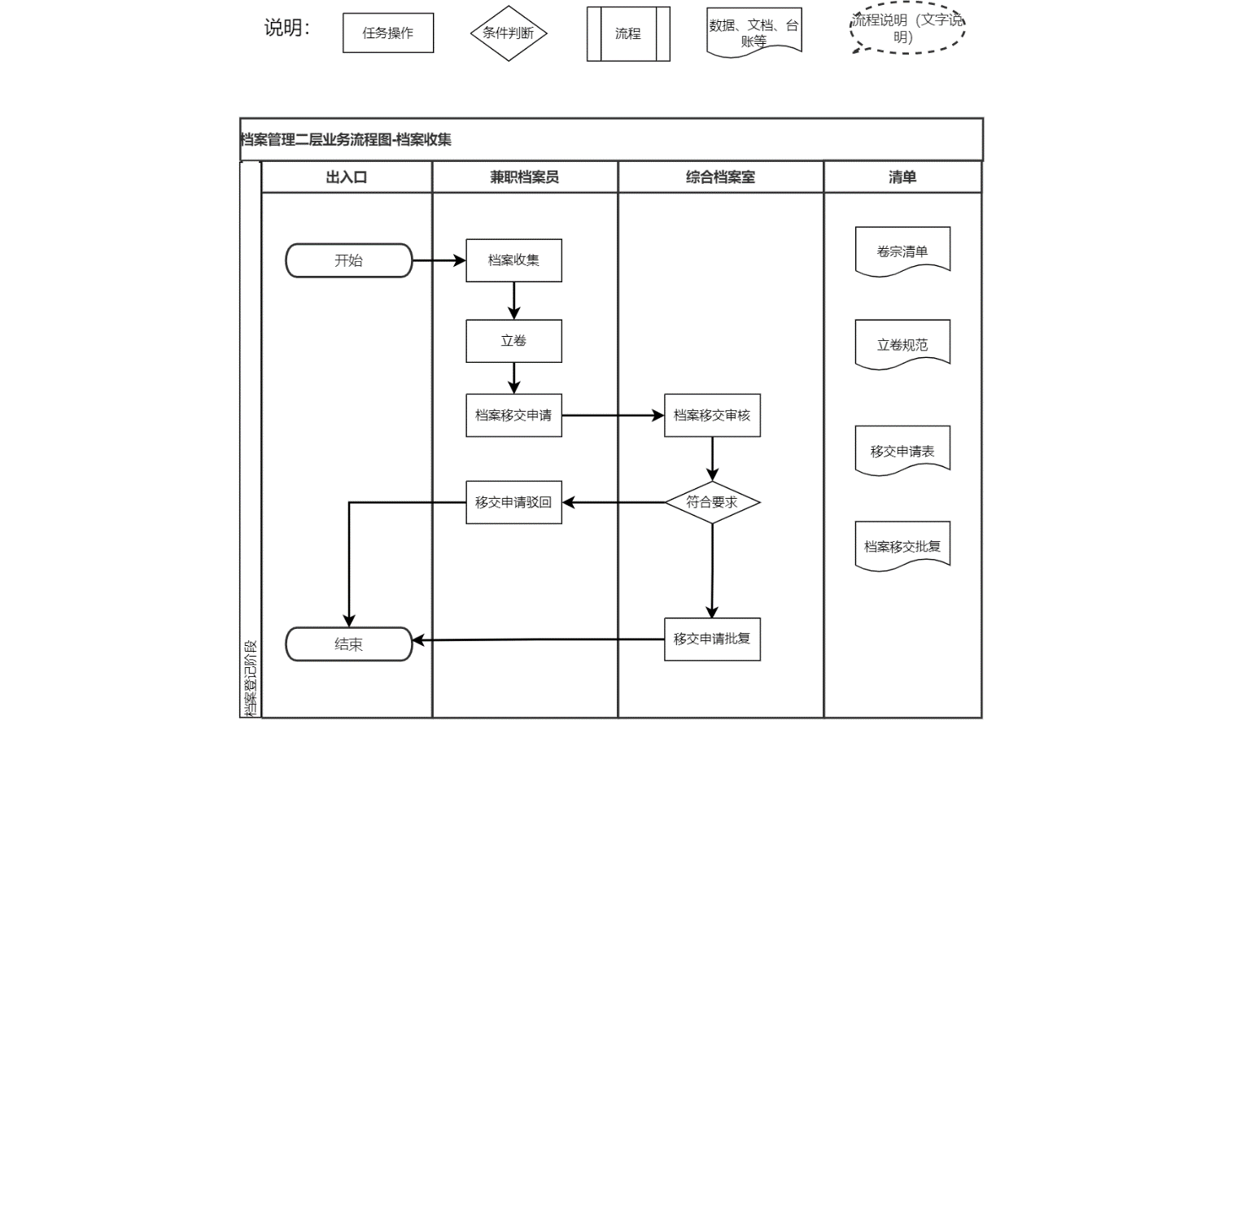



档案的收集，案卷的整理应符合《科学技术档案案卷构成的一般要求》[1]。

**2.2.2档案交接**

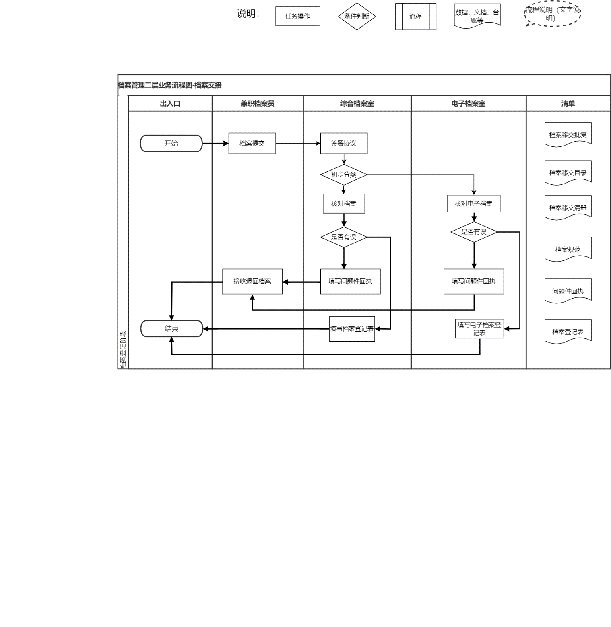



**2.2.3 档案鉴定**

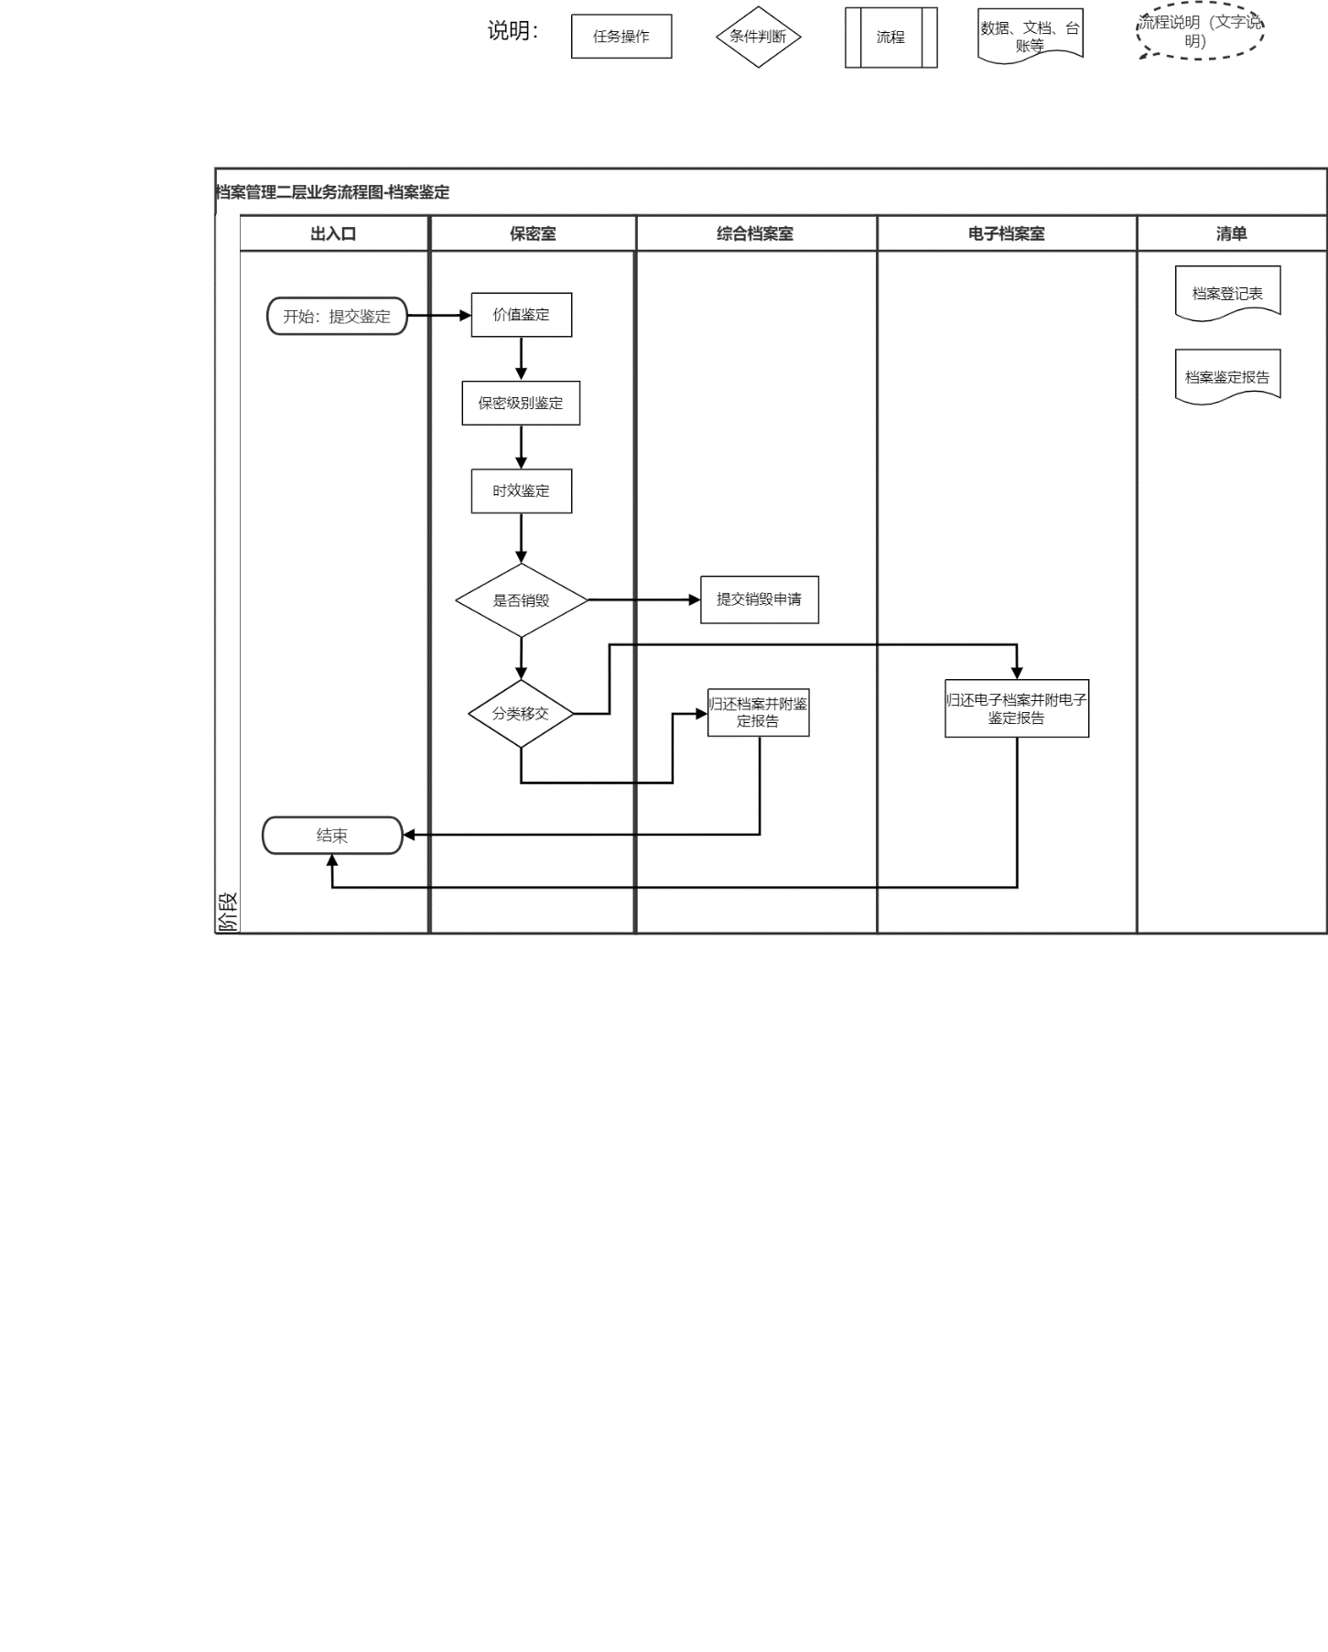



档案交接

**2.2.4 档案归档**

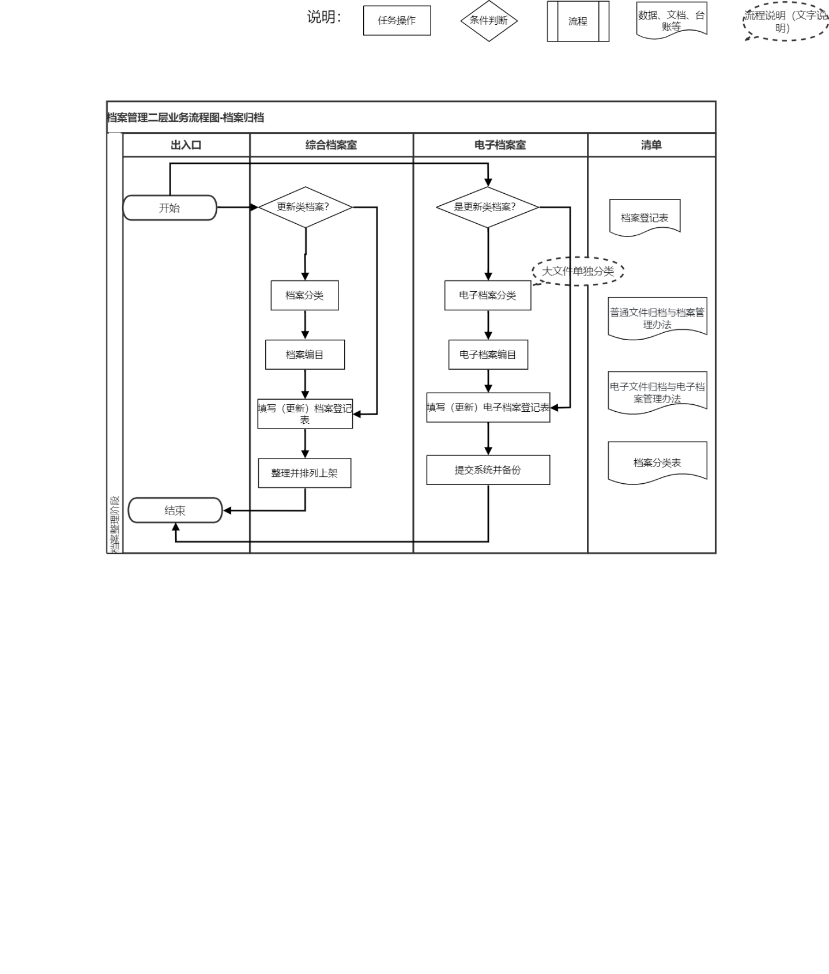



归档的过程有如下要求：

（一）归档的科研文件材料制成材料应当符合国家有关 规范要求。

（二）科研项目完成或中止后，应当对所形成的科研文 件材料加以系统整理，履行审查手续后及时归档；研究周期 长的项目，可分阶段归档。

（三）科研文件材料归档时应当根据科研项目的性质、 规模、创新性等确定保管期限。保管期限分为永久和定期， 定期一般分为 30 年、10 年。[7]

归档后，文件档案格式应符合《[文书档案案卷格式](http://www.gb688.cn/bzgk/gb/newGbInfo?hcno=FDD0B1E767F486D680C9FCB32533D1A2)》[2],电子档案格式应符合 《电子文件归档与电子档案管理规范》[3]。

档案分级时，应严格按照《档案分类标引规则》[4]编写著录清单、按照《规则》存放位置。

最后，全宗单须符合《[全宗单](http://www.gb688.cn/bzgk/gb/newGbInfo?hcno=3C4B18B94B777333B5E73C4F58EFB44B)》[5] 要求。

**2.2.5 档案保管**

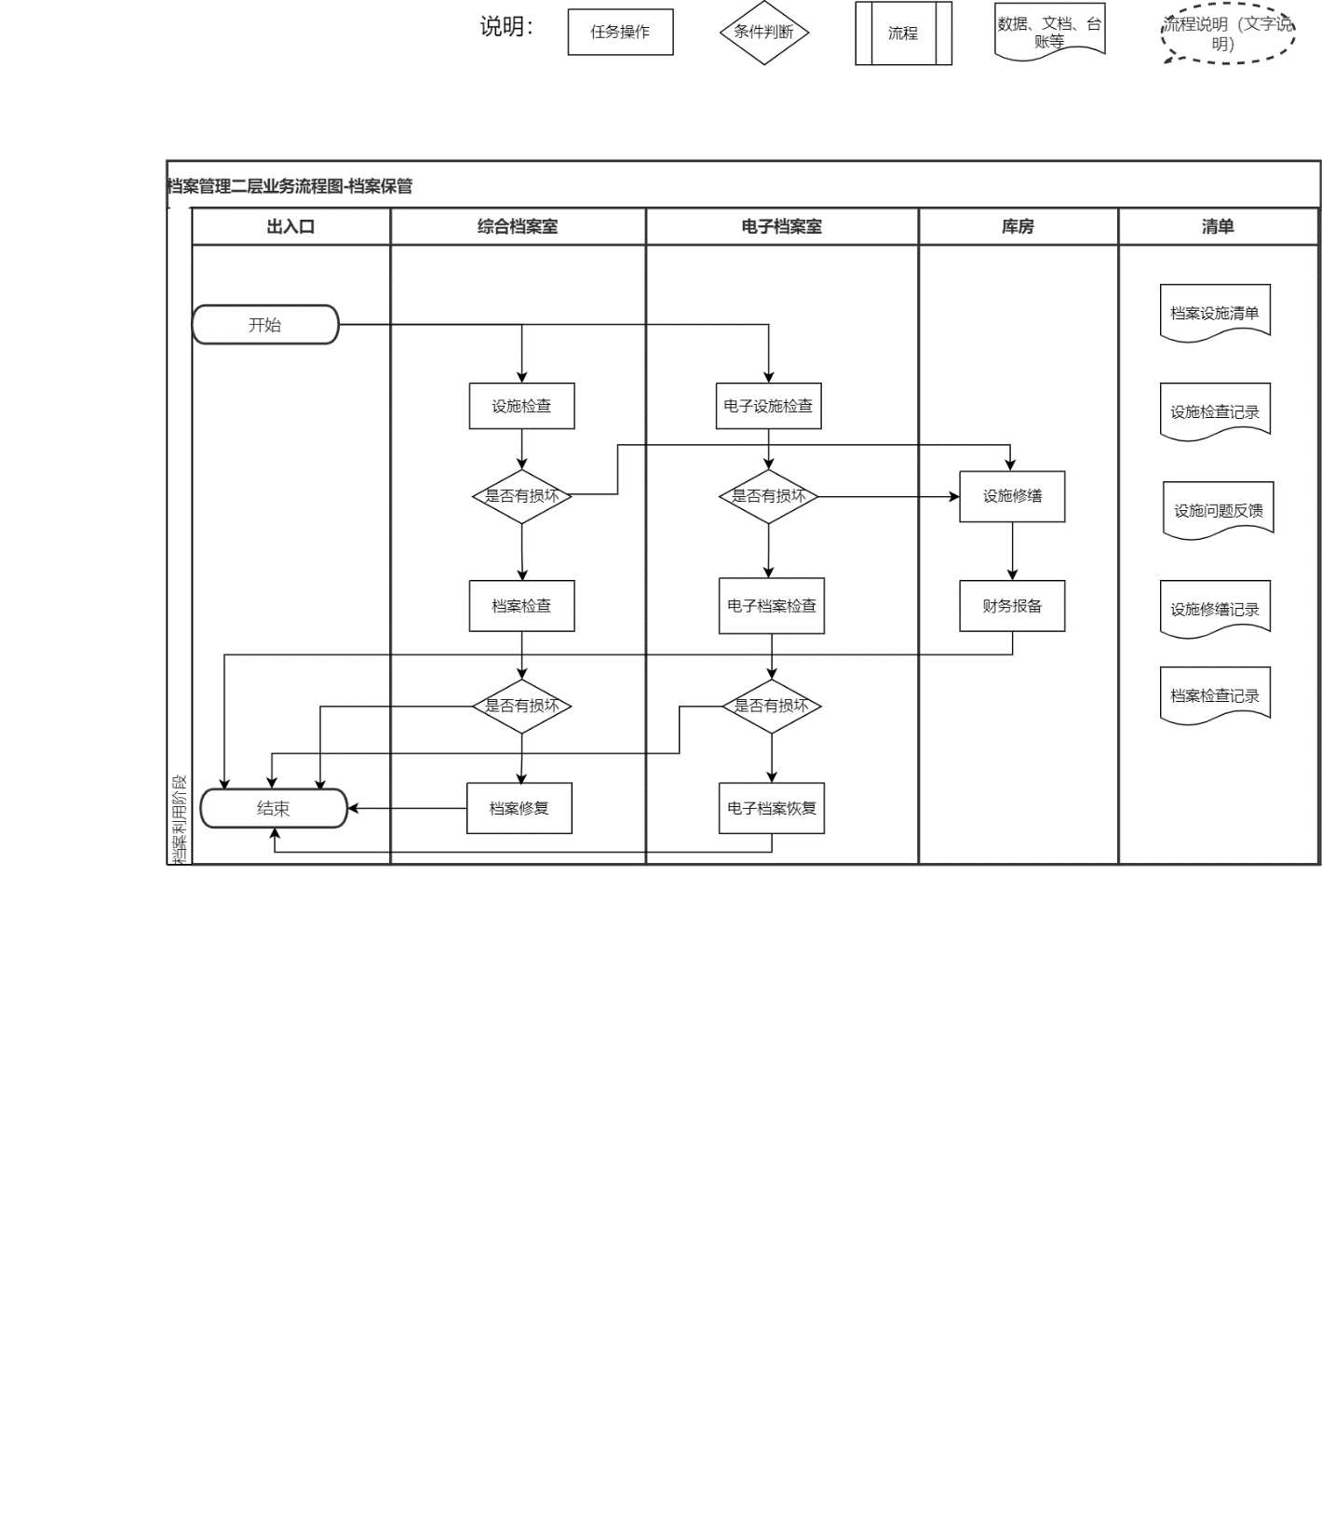



**2.2.6 档案借阅**

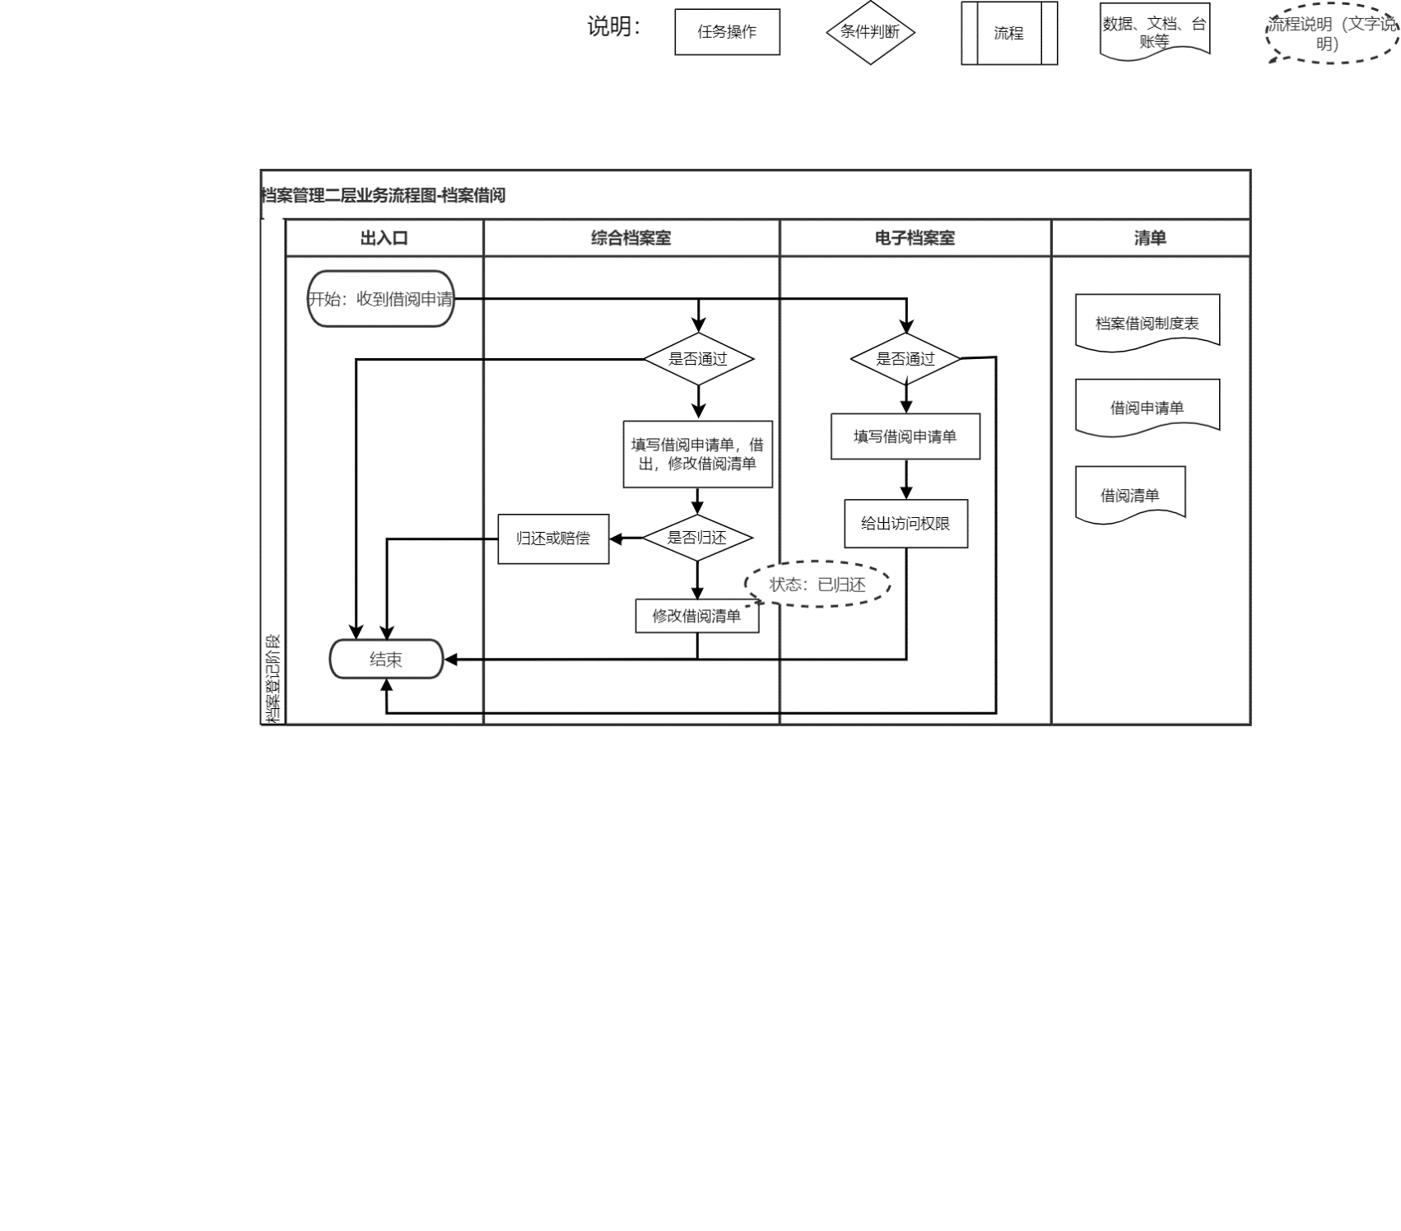



**2.2.7 档案销毁**

由于档案销毁流程较为简单所以没有二级流程图。需要注意的是综合档案室应编制销毁清册，履行批准手续，集中销 毁失效档案。鉴定小组应指定两人以上进行监销。监销人、批准人和 鉴定小组成员都要在销毁档案清册上签字。未经鉴定和批准不得销毁 任何档案。[8]

**三、非业务调研**

**3.1 地域性调研**

档案管理系统的使用者地域分布状况应该是在综合办公室的档案室、录入室、销毁室等部门内部运行。同时有面向其他部门的外部接口。

**3.2 部门变动性调研**

相对稳定。因此可以考虑选择较大的粒度，提高软件的可维护性和用户的灵活性，同时减少开发和测试的时间和成本。

**3.3 业务流程变化性调研**

业务流程的顺序变化基本按照本调研报告描述执行。

**3.4 岗位职责变化性分析**

每个工作岗位人员岗位职责变化不大。

**3.5 档案变化性分析**

由于实验中心的研究方向和科研项目经常变化，因此文档的变化频率也较高。要求数据结构的灵活性要高一些。

**四、特别期许**

**4.1 规范性**

设定统一的分类规范和命名规则，以增强档案管理的规范化程度，同时减少工作难度、提高工作效率。

**4.2 保密性**

有一些敏感信息需要保护，比如实验数据、动物信息等，需要确保档案管理系统具有一定的安全性，保证这些信息不会被未经授权的人员获取。

**4.3 可追溯性**

需要对实验报告、财务报告等档案进行记录，并保证这些记录能够被准确追溯，以便进行审计和监管。

**4.4 便捷性**

档案管理工作便捷，能够方便地进行查阅、借阅和归还，同时避免繁琐的手续和流程。能够及时响应研究人员或其他相关方的需求，保证研究工作的顺利进行。

**参考文献：**

[1]《科学技术档案案卷构成的一般要求》（GB/T11822）

[2]《[文书档案案卷格式](http://www.gb688.cn/bzgk/gb/newGbInfo?hcno=FDD0B1E767F486D680C9FCB32533D1A2)》（GB/T 9705—-2008）

[3]《电子文件归档与电子档案管理规范》（GB/T18894）

[4]《[档案分类标引规则](http://www.gb688.cn/bzgk/gb/newGbInfo?hcno=012BF138DAE22E25EF92131D70E3E5AA)》（GB/T 15418—2009）

[5]《[全宗单](http://www.gb688.cn/bzgk/gb/newGbInfo?hcno=3C4B18B94B777333B5E73C4F58EFB44B)》（GB/T 13967—2008）

[6]《中国科学院档案管理工作标准》 （ZKY/B002－2005）

[7]《科学技术研究档案管理规定》，第十五条

[8]《中国科学院地球环境研究所档案工作管理办法（试行）, 第十二章